Technaxx® * Manual de usuario
Transmisor FMT900BT
Transmisor de FM & Bluetooth kit de manos libres de coche

Este dispositivo cumple con los requisitos de las normativas a las que hace referencia la Directiva R&TTE 1999/5/CE. Aquí encontrará la Declaración de Conformidad: www.technaxx.de/ (en la barra inferior “Konformitätserklärung”). Antes de utilizar el dispositivo por primera vez, lea atentamente este manual de usuario.

¡Apague los dispositivos BT cercanos para evitar interferencias en las señales!

Número de teléfono de ayuda técnica: 01805 012643 (14 c/min. desde líneas fijas en Alemania y 42 c/min. desde redes móviles). Email gratuito: support@technaxx.de

Descripción
● Transmisión inalámbrica de llamadas teléfonicas de los dispositivos móviles Bluetooth a la radio FM de un vehículo  Soporta tarjetas MicroSD & discos USB hasta 32GB para reproducir las pistas de música MP3/WMA  Función 1-botón: responder/finalizar llamadas & rellamada del último número  Cambia al modo manos libres automáticamente mientras reproduce música cuando se recibe una llamada  Micrófono incorporado para poder utilizarlo como manos libres  Dos salidas USB para cargar dispositivos móviles con 5V/3.4A en total  Diseño moderno y elegante con pantalla de frecuencia LED  Fácil manejo e instalación

Especificaciones técnicas
Bluetooth | Bluetooth V2.1 con ~8m distancia de funcionamiento
Protocolo Bluetooth | AVRCP, HFP, A2DP
Tamaño de pantalla LCD | (L) 2,0 x (An) 0,8 cm
Intervalo de frecuencia | 87.6–107.9MHz, máx. 3m
Estabilidad de frecuencia | ±10 ppml
Entrada de alimentación | CC 12– 24V (encendedor del vehículo)
Formato de música | MP3, WMA
Almacenamiento | Tarjetas MicroSD de hasta 32GB
USB salida1 | Carga 5V/2.4A
USB salida2 | Carga 5V/1A & datos disco USB
Material | ABS
Peso / Dimensiones | 33g / (L) 8,0 x (An) 4,3 x (Al) 3,8cm
Contenido del paquete | Transmisor FMT900BT, Manual de usuario
Compatibilidad: Este dispositivo se puede emparejar como kit de manos libres con cualquier dispositivo compatible con Bluetooth 2.1 o superior.

Vista del transmisor de FM
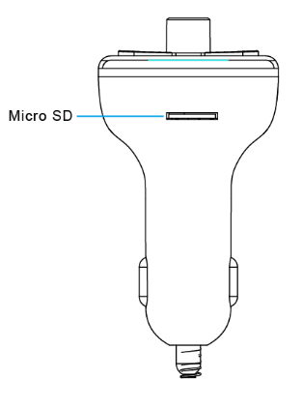
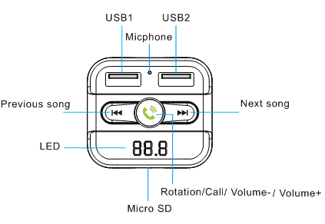

USB1/USB2 port | Puerto USB1 / USB2 | Previous song | Canción anterior
Microphone | Micrófono | Next song | Canción siguiente
LED | LED | Rotation / Call / Volume – / Vol+ | Rotación/ Llamar/  Volumen – / Volumen +
MicroSD card slot | Ranura tarjeta MicroSD | Rotation / Call / Volume – / Vol+ | Rotación/ Llamar/  Volumen – / Volumen +

Función de transmisor de FM
En primer lugar conecte el transmisor de FM en la cavidad del encendedor de cigarrillos del vehículo o en una toma de alimentación. En segundo lugar sintonice la radio en una frecuencia FM no utilizada. Luego ponga la misma frecuencia de este transmisor de FM. Ahora continúa la Modulación de frecuencia:
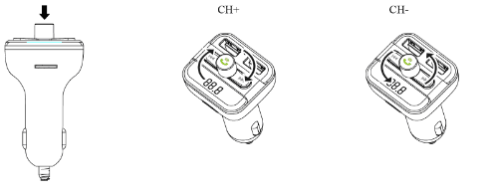
CH+ = aumentar FM
frecuencia en 0,1 pasos
CH– = disminuir FM
frecuencia en 0,1 pasos
Nota: Clic y mantener hasta que la frecuencia parpadee.

Inserte una tarjeta MicroSD o una unidad flash USB que contenga archivos MP3 en la ranura MicroSD o USB2 (mire la imagen abajo). El transmisor FM reproducirá y transmitirá los archivos automáticamente a su sistema estéreo de coche. Siga la imagen (mire arriba “Vista del transmisor de FM”) para controlar la música.

Función de cargador USB
Cuando este transmisor FM está alimentado desde una cavidad de encendedor, conecte el puerto de cargador USB (dos puertos está bien) al teléfono móvil con un cable USB* (*no incluido). El transmisor de FM servirá como cargador de teléfono móvil.
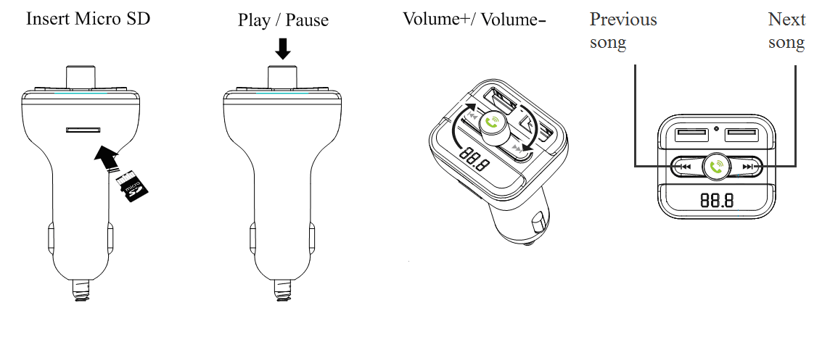

NOTA: Salida máxima de USB1 son 2.4 A. Salida máxima de USB2 es 1A.
Insert MicroSD | Inserte tarjeta MicroSD | Previous song | Canción anterior
Play / Pause | Reproducir / Pausa | Next song | Canción siguiente
Volume + / Vol – | Volumen + / Vol –
Emparejamiento por Bluetooth
Cuando utilice la función Bluetooth por primera vez, deberá emparejar el teléfono móvil con el transmisor de FM. 1. paso: activer la función Bluetooth en su teléfono móvil. 2. paso: buscar el dispositivo nuevo. Cuando el teléfono móvil detecta el transmisor de FM llamado “Technaxx FMT900BT”, empareje y conecte. (Si es necesario, usar la contraseña original de "0000".)

1. Defina la frecuencia | Mantenga apretadohasta que la frecuencia destelle.  Gire en sentido horario para aumentar la frecuencia.  Gire en sentido antihorario para reducir la frecuencia
2. Reproducción /  Pausa de música | Apriete el botónpara reproducir música.Apriete el botónde nuevo para pausar la reproducción de música.
3. Ajustar el volumen | Gire en sentido horario para aumentar el volumen.  Gire en sentido antihorario para reducir el volumen.
4. Elegir música | Apriete el botón para reproducir la siguiente canción.  Apriete el botón  para reproducir la canción anterior.
5. Responder /  Finalizar una llamada | Apriete el botónpara responder la llamada.  Apriete el botónotra vez para colgar la llamada.

Función Bluetooth
NOTA: En el modo de reproducción de música, cuando haya una llamada entrante, este transmisor de FM cambiará automáticamente al modo de teléfono.

Llamadas por Bluetooth
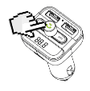
- Apriete to responder una llamada entrante.
- Apriete para colgar una llamada.
- Apriete dos veces para marcar el último número automáticamente.

4. Cuando realice una llamada, solo podrá marcar el número desde su teléfono móvil, pero tras conectar la llamada, podrá utilizar la función manos libres. Nota: El uso de teléfonos móviles durante la conducción sin un kit de manos libres es un delito.
Apriete para contestar o colgar una llamada.

Advertencias
● Para prolongar la vida de este dispositivo, desenchufe al arrancar el motor del coche.  No retire la tapa para evitar el riesgo de descarga eléctrica u otros daños.  No intente desarmar el dispositivo, ya que podría provocar un cortocircuito o causar daños.  No deje caer ni agite el dispositivo ya que podría romper la mecánica o las placas de circuito internas.  Mantenga el dispositivo en un entorno seco y ventilado. Evite la humedad y las temperaturas elevadas. No exponga esta unidad a la lluvia o humedad para reducir el riesgo de fuego o descarga eléctrica. El dispositivo no debe exponerse a goteo o salpicaduras.  No instale el dispositivo cerca de fuentes de calor, tales como radiadores u otros equipos que produzcan calor. Mantenga el dispositivo alejado de la luz solar directa.
● Mantenga el dispositivo fuera del alcance de los niños.

Consejos de seguridad y eliminación de pilas: Mantenga los niños alejados de las pilas. Si un niño se traga una pila, acuda al médico o lleve al niño a un hospital inmediatamente. Siga la polaridad correcta (+) y (–) de las pilas. Cambie todas las pilas simultáneamente. No utilice nunca pilas nuevas y viejas, ni de diferentes tipos al mismo tiempo. ¡No cortocircuite, abra, deforme ni cargue las pilas! ¡Riesgo de lesiones! ¡No tire nunca las pilas al fuego! ¡Riesgo de explosión!


Consejos para la protección del medio ambiente: No elimine los dispositivos antiguos junto con los residuos domésticos. Limpieza: Proteja el dispositivo contra la contaminación y la polución. Limpie el dispositivo solo con un paño suave o similar, evitando utilizar materiales rugosos o de grano grueso. NO utilice disolventes ni otros productos de limpieza agresivos. Pase un paño por el dispositivo después de limpiarlo. Distribuidor: Technaxx Deutschland GmbH & Co.KG, Kruppstr. 105, 60388 Frankfurt a.M., Alemania
